Подготовка за четврта контролна писмена работа
15.05.2020
1. Конструирај правоаголник ABCD со страни $\overline{АВ}$ = 6 cm и $\overline{BC}$ = 4 cm. Нацртај ја дијагоналата $\overline{АС}$. Конструирај ги нормалите од В и од D до $\overline{АС}$.
2. Нацртај ГМТ што е оддалечено 3,5 cm од дадена точка А ( 2, - 4 ) .
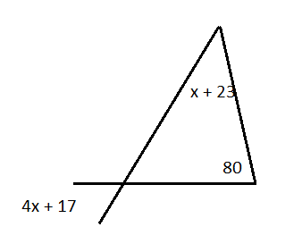
3. Правите MN и АВ се паралелни прави. Определи ја вредноста на х.

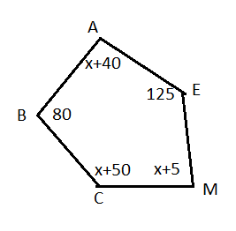
4. Определи ги внатрешните агли на следниов многуаголник.

5. Провери дали триаголникот е правоаголен, ако неговите страни се :
a = 16 cm, b = 12 cm , c = 20 cm
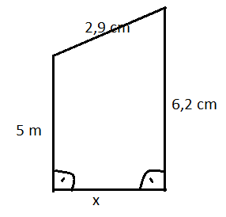
6. На цртежот е прикажен план на една гратина. Решението запиши го со точност на две децимални места.
а) Одреди колку жица е потребно за оградување на градината со три реда жица?
б) Пресметај ја плоштината на градината?

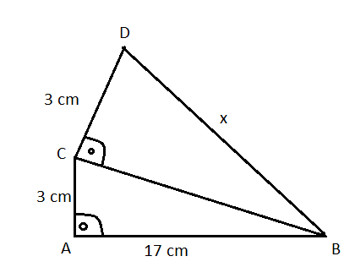
7. Пресметај ја должината на страната означена со х со точност на едно децимално место.

Домашните да се испратат на меил ljiljanamileska@yahoo.com напишани на лист од тетратка и секој лист да е потпишан со име и презиме и одделение најдоцна до 15.05.2020.

